SEQUANE : serveur d'exercices pour Hot Potatoes
- Qu'est ce qu'un serveur d'exercices ?
L'enseignant prépare son exercice Hotpotatoes et le publie lui-même sur un serveur distant (page web online) sans connaissances informatiques particulières. L'élève ouvre la page d'accueil du serveur, choisit son exercice, le réalise... L'enseignant visualise les résultats obtenus par les élèves.L'accès se fait par mot de passe donc seuls les étudiants et les profs ont accès au site Le serveur Séquane est gratuit et libre.

- Que choisir?
Stock Potatoes :http://www.etab.ac-caen.fr/bsauveur/stockpotatoes2/documentation.htm
Sequane http://www.sequane.com/
Le fonctionnement global est identique, la difficulté est uniquement liée à l'installation et à la configuration : Sequane demeure le plus simple et complet, de plus l'aide (forum) est très efficace.
- Comment et où installer Sequane ?
  - Configuration
Un serveur Web avec PHP activé et n gestionnaire de bases de données MySQL
(Sous Windows, vous pouvez utiliser EasyPhp qui configurera automatiquement un serveur web avec PHP et MySQL. )
  - Où installer Sequane ?
-sur le serveur LCS de l'établissement : à faire uniquement par l'administrateur du réseau
> actuellement impossible comme " plugin " du LCS : trop de bugs, mais sera possible à l'avenir...
>dans un dossier utilisateur : créer un nouvel utilisateur, l'installer dans son espace perso.Mais une modification (délicate !) sera à réaliser ensuite : il faut aller en ligne de commande dans le dossier de l'utilisateur, en se connectant en tant que root ... dans le Home de l'utilisateur : Chown -R 775 wwwdata le nom du dossier (où se trouve les fichiers sequane)
-sur son site perso
>suivre les indications du document sequane
  - Principe général d'installation => voir la doc sequane
A-Installer le serveur
... avoir un espace web avec base de données !
-télécharger le fichier zip (rubrique téléchargement >serveur sequane) choisir la dernière version de type " sequane31.zip "
-décompresser ce fichier sur votre ordinateur
-avec un logiciel FTP (Filezilla) transférer ces fichiers sur votre site.
Si possible modifier en chmod 666 le fichier config.inc.php (in dossier includes)
-lancer l'installation en ligne en allant sur http://www.monsite.fr/sequane/install
et suivre les indications, bien paramétrer...
[ pour le fai Free, avant d'aller à la page d'accueil, créer obligatoirement à la racine, un dossier " sessions "]
-aller à la page d'accueil...l'install est finie !
=>Vous pouvez déjà configurer sequane (gestions profs , élèves..)
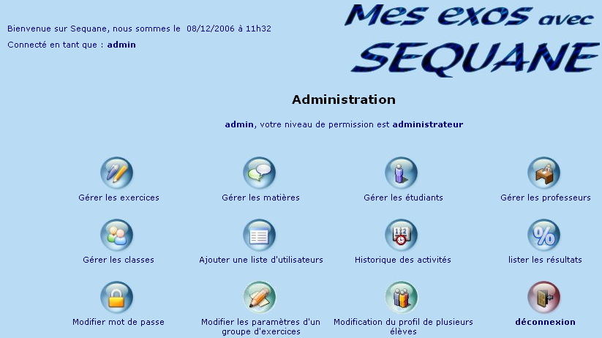
B-Modifier Hot Potatoes
vous devez modifier le logiciel Hot Potatoes...
-télécharger le fichier zip " (téléchargement>Sources Hot Potatoes modifiées )
-décompresser ce fichier sur votre ordinateur puis copier ces fichiers dans le dossier " source " de Hot potatoes situé dans C:\Program Files\HotPotaoes6\source
C-Créer (ou modifier vos anciens exercices)
Faites vos exos " HotPot " comme d 'habitude mais avant de les enregistrer et de les exporter en page web, choisissez " Options=>configurer page web=> courriel "
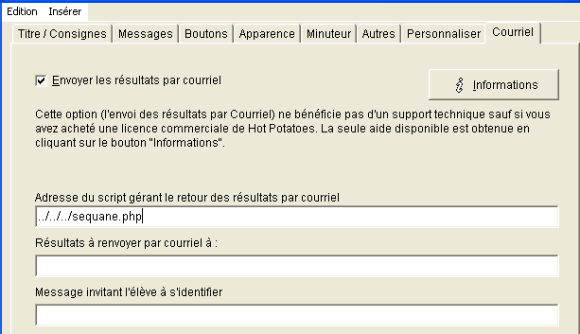

X " envoyez les résultats par courriel " et ne remplir que la première ligne " adresse du script " avec ../../../sequane.php
Enregistrer en page web votre exo
(a savoir : si vous insérez des images dans votre exercice, elles doivent être situées dans le même dossier que l'exercice)

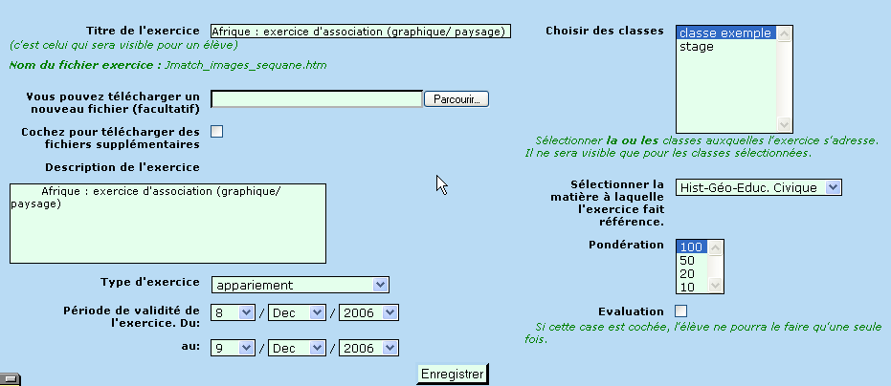
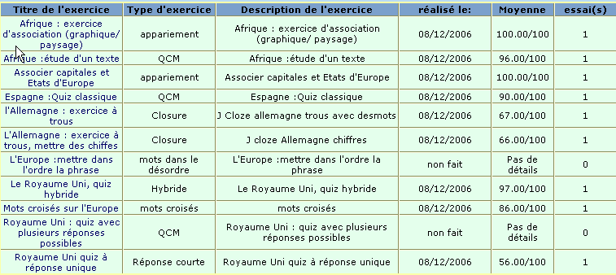
D- Transférer vos exos sur sequane
Aller sur votre site comme admin dans la rubrique exercice et compléter pour faire le transfert
Gilles Badufle 2007

